Practica 4 python

HTTP File Server

Álvaro Gala Martínez  
Adrián Pérez Fernández  
Andrés Casado García  
Daniel Montero García

# INTRODUCCIÓN

Esta práctica consiste en, de forma similar a la anterior, a través de una petición de tipo GET, mostrar un mensaje concreto, en este caso, un formulario HTML, con el mismo servidor y conectándonos al mismo puerto 5005. la respuesta, en este caso, será de la siguiente forma:

# MODIFICACIONES RESPECTO AL SERVIDOR ANTERIOR

Destacar la importancia, en este caso, de tener el campo Content-Type en text/html. La longitud del fichero la calcularemos también más adelante

La diferencia principal es que en este caso disponemos de un formulario, guardado en el directorio /html dentro del propio proyecto.

El siguiente fragmento de código corresponde al tratamiento que hemos hecho para poder cargar el fichero.

La primera línea corresponde en como lo hemos tratado desde la request (diccionario de la practica 2). Desde nuestra clave ‘URL’, en la clase Requests, hemos recogido en message el código html del fichero, para poder cargarlo en el string del servidor donde recogemos la respuesta.

Utilizamos un parseador de html para poder incluir en ‘message’ el contenido del html para leerlo desde el string, así como saber su longitud. En concreto, mediante el siguiente modulo:



Destacar que la función h.unescape(String), decodifica el String dado.

# SALIDA

En la siguiente captura podemos observar la salida por consola de la request, donde el campo URL ahora contiene la ruta de nuestra archivo para su posterior carga.

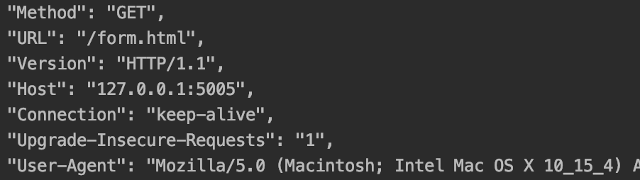

Una vez hecho esto, podemos ejecutar el servidor, que quedará a la espera de una petición. De esta forma, desde el browser, ingresamos la dirección [**http://127.0.0.1:5005/form.html**](http://127.0.0.1:5005/form.html), y nos mostrará lo siguiente.

